Частное образовательное учреждение профессионального образования
«Ставропольский многопрофильный колледж»

Практическая подготовка
по дисциплине
«Основы проектной и компьютерной графики»
для обучающихся по специальности
54.02.01 «Дизайн (по отраслям)»

Ставрополь, 2024
Методические указания составлены в соответствии с Федеральным государственным образовательным стандартом среднего профессионального образования по специальности 54.02.01 Дизайн (по отраслям), утвержденного Приказом Министерства Просвещения Российской Федерации от 21.07.2023 г. № 552 и программой дисциплины «Основы проектной и компьютерной графики».

Составитель: Трофименко С.А.

Рассмотрено и рекомендовано на заседании кафедры «Строительства и дизайна» Протокол № 8 от 20.05.2024 г.

ВВЕДЕНИЕ
Рабочая программа учебной дисциплины разработана в соответствии с ФГОС СПО по специальности 54.02.01 Дизайн (по отраслям).
Основная цель методических указаний по дисциплине «Основы проектной и компьютерной графики» рассмотрение вопросов теории и методологии проектирования эстетических свойств промышленных изделий; налаживание общения бизнеса с клиентами с помощью визуальных средств.
Процесс изучения дисциплины направлен на формирование следующих компетенций в соответствии с ФГОС СПО по данной специальности, а также личностных результатов:
Перечень общих компетенций
ОК 1. Понимать сущность и социальную значимость своей будущей профессии, проявлять к ней устойчивый интерес.
ОК 2. Организовывать собственную деятельность, выбирать типовые методы и способы выполнения профессиональных задач, оценивать их эффективность и качество.
ОК 3. Принимать решения в стандартных и нестандартных ситуациях и нести за них ответственность.
ОК 4. Осуществлять поиск и использование информации, необходимой для эффективного выполнения профессиональных задач, профессионального и личностного развития.
ОК 5. Использовать информационно-коммуникационные технологии в профессиональной деятельности.
ОК 6. Работать в коллективе, эффективно общаться с коллегами, руководством, потребителями.
ОК 7. Брать на себя ответственность за работу членов команды (подчиненных), за результат выполнения заданий.
ОК 8. Самостоятельно определять задачи профессионального и личностного развития, заниматься самообразованием, осознанно планировать повышение квалификации.
ОК 9. Ориентироваться в условиях частой смены технологий в профессиональной деятельности.
ОК 10. Пользоваться профессиональной документацией на государственном и иностранных языках
ОК 11. Использовать знания по финансовой грамотности, планировать предпринимательскую деятельность в профессиональной сфере
Перечень профессиональных компетенций
ПК 1.1. Проводить предпроектный анализ для разработки дизайн-проектов.
ПК 1.2. Осуществлять процесс дизайнерского проектирования с учетом современных тенденций в области дизайна.
ПК 1.4. Разрабатывать колористическое решение дизайн-проекта.
ПК 1.5. Выполнять эскизы с использованием различных графических средств и приемов.
Перечень личностных результатов
ЛР 13 Выбирающий оптимальные способы решения профессиональных задач на основе уважения к заказчику, понимания его потребностей
ЛР 22 Вооруженный необходимыми профессиональными знаниями, выработавший умения и навыки трудовой деятельности, основ трудовой культуры.

Содержание

3 курс 5 семестр

Тема 1. Основы проектной графики

Практическая подготовка 1. Технология разработки пользовательских иконок. Иконографика (1 часть)

Практическая подготовка 2. Технология разработки пользовательских иконок. Иконографика (2 часть)

3 курс 6 семестр

Тема 1. Основы проектной графики

Практическая подготовка 1. Дизайн иконок (часть 1)

Практическая подготовка 2. Дизайн иконок (часть 2)

3 курс 5 семестр

Тема 1. Основы проектной графики

Практическая подготовка № 1. Технология разработки пользовательских иконок. Иконографика (1 часть)

Алгоритм выполнения работы

Иконографика — особая форма коммуникации. Она дополняет визуальный язык бренда, поэтому пользовательский набор иконок гораздо выразительнее и привлекательнее стандартного.
Умение создавать пользовательские иконки откроет перед вами огромный новый мир образов, которые вы сможете использовать в своих проектах — это выделит вас из толпы и даст конкурентное преимущество перед другими дизайнерами.
Часто говорят, что иллюстрация стоит тысячи слов. Это особенно справедливо по отношению к иконкам. Замещая собой слова и целые предложения, они оптимизируют визуальное пространство, улучшают юзабилити и эстетическое восприятие. Умение создавать наборы простых и полезных иконок всегда пригодится.

Какие бывают иконки?

Иконки в стиле пиксель арт (Pixel Art Icons)
Как было раньше?
Первый в мире стиль иконок был сформирован с учетом технологий того времени, когда компьютеры работали очень медленно, и дизайнерам приходилось иметь дело с монохромными дисплеями. Задача состояла в том, чтобы использовать существующие ограничения и создавать значки при помощи позиционирования определенного количества черных пикселей на квадратной сетке, пока символ не начинал обретать форму. Отсюда и название стиля — пиксель арт.

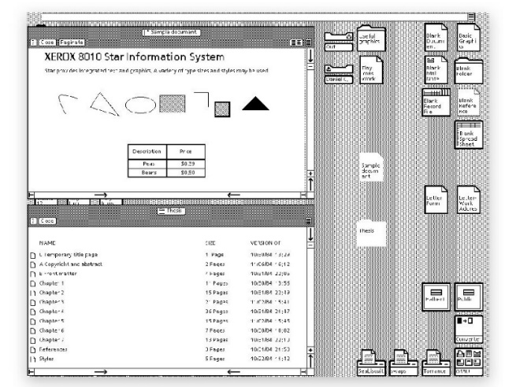
Интерфейс XEROX
Сам стиль пиксель арт можно описать как «жирный». В нем использовались жесткие, толстые, черные линии для контуров и более мягкие, тонкие линии и детали для внутренних составляющих значка. Лично нашу команду Presium пиксельные иконки впечатляют, поскольку они не только появились вместе с первыми персональными компьютерами для потребительского рынка, но и сумели сохранить свою актуальность благодаря простоте своей природы. За более чем 36 лет своего существования мало что изменилось в востребованности иконок пиксель арт, и, возможно, это хорошо.
Как сейчас?

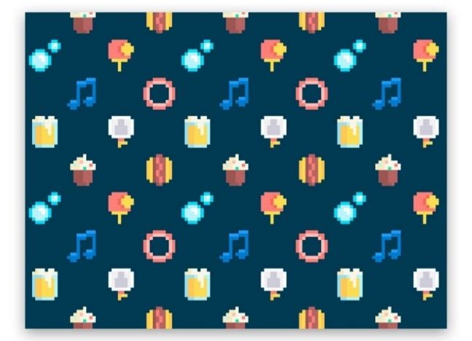
Пример пиксельных иконок
Сегодня значки пиксельной графики продолжают сохранять свою популярность. Пиксельные иконки являются мощным средством ностальгии, возвращая ощущение и внешний вид первых дней вычислительной техники. Именно тогда стиль дизайна не сводился к тому, сколько деталей можно втиснуть в небольшое пространство, а к тому как вы могли бы привлечь внимание аудитории, используя минимальное количество визуальных элементов.

Изометрические иконки (Isometric Icons)
Как было раньше?
В 1985 год ATARI презентовала свою операционную систему TOS и компьютер Atari 520ST. С этого момента мы впервые видим дальнейшее визуальное развитие пиксельных иконок. Если раньше пользователю приходилось иметь дело с двумерными значками, то теперь пользовательский опыт меняется в лучшую сторону с введением изометрических значков.

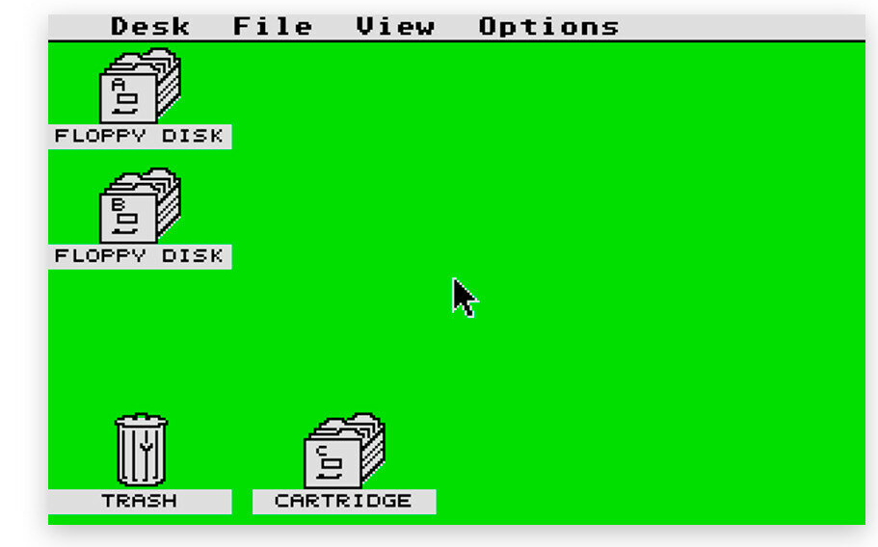
Интерфейс Atari 520ST
Изометрические иконки основаны на той же «офисной метафоре», которая добавила иллюзию глубины и размерности в GUI (Графический пользователь Интерфейс) с использованием третьей оси. С точки зрения стиля это не было радикальным развитием. Скорее визуальное улучшение, так как значки все еще основывались на пикселях, но принесли некоторые изменения, такие как добавление спроецированных твердых теней и равномерной толщины линий.
Для некоторых слово «изометрический» не кажется лучшим способом обозначить стиль, поскольку по определению изометрическая проекция представляет собой «метод визуального представления трехмерных объектов в двух измерениях», в котором «три координаты оси выглядят одинаково в ракурсе, а угол между любыми двумя из них составляет 120 градусов». Мы рассматриваем это как первые попытки привнести новую перспективу в «офисную метафору», которая в конечном итоге привела к тому, что мы сейчас называем изометрическими иконками.
Как сейчас?
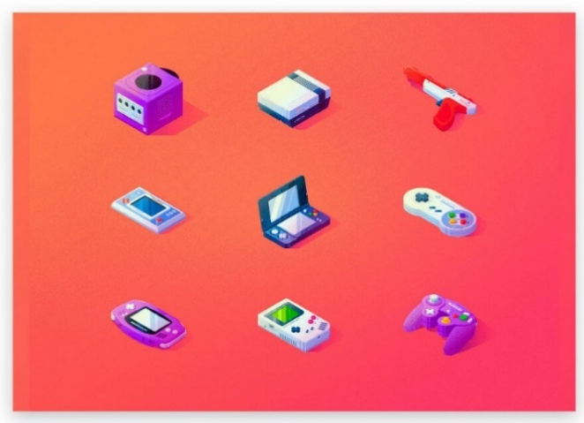
Пример изометрических иконок
Сегодня изометрический стиль иконок претерпел радикальное отклонение от своего монохроматического пиксельного происхождения, в значительной степени опираясь на использование множества цветов и форм для воплощения трехмерных объектов в жизнь.
Изометрический стиль довольно сложен в освоении, так как он требует, чтобы дизайнеры визуально переосмыслили объект, который они хотят изобразить, используя повернутый куб в качестве эталонного объекта, что не всегда легко, особенно когда вы имеете дело с объектами странной формы.

Скевоморфные иконки (Skeuomorphic Icons)
Как было раньше?
Перенесемся в 1988 год, когда, наконец, в дизайне иконок все начинает меняться. В общедоступной продаже появляется компьютер Стива Джобса от компании NeXT, который поставляется вместе с ОС NeXTSTEP.
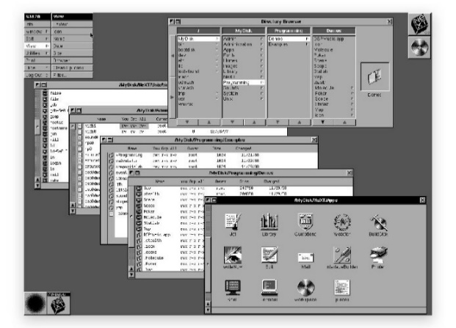
Интерфейс OC NeXTSTEP
Если до этого момента значки считались простыми символами, предназначенными для облегчения взаимодействия между человеком и машиной, то Джобс поднял их на новый уровень. Именно он представил первые в истории скевоморфные значки, которые были разработаны для имитации их реальных аналогов. Скевоморфный дизайн старается выглядеть максимально реалистично.
Попрощайтесь с толстыми, короткими очертаниями и скажите привет уровню мастерства, никогда ранее не встречавшемуся в графическом интерфейсе пользователя, характеризующемся использованием затенения, очень подробных иллюстраций, где все удалось втиснуть в одно и то же небольшое пространство иконки.
Как сейчас?
По мере того, как компьютеры становились все более мощными, а технология экранов развивалась, скевоморфные иконки стали скорее формой искусства, чем простыми символами, подталкивая создателей к точке, где изображенные объекты стирали грань между пикселями и реальностью.

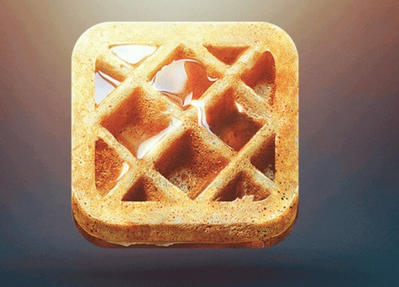
Пример скевоморфной иконки
От сложных градиентов до реалистичных текстур, бликов и теней, этот стиль может быть действительно сложным для освоения, если у вас не было художественной подготовки. Сами скевоморфные иконки стали очень популярными в 2007 году вместе с запуском iPhone от Apple, и оставались таковым до 2012 года, когда произошел переход от реалистичных иконок к минимализму.

Практическая подготовка № 2. Технология разработки пользовательских иконок. Иконографика (2 часть)

10 правил иконографики:
- Делайте иконки символическими и осмысленными.
- Рекомендация, которую вы, вероятно, слышали уже сотни раз: не усложняйте. Не жертвуйте считываемостью иконки в угоду внешнему виду.
- Работайте осознанно и вдумчиво. Прежде чем начать, хорошо всё обдумайте.
- Убедитесь, что иконка правильно выглядит в разных размерах.
- Выдерживайте единый стиль.
- В векторе, пожалуйста!
- Используйте разные цвета осторожно и только при необходимости.
- Знание основ геометрии очень помогает.
- Помните, что с первого взгляда должно быть понятно, для чего нужен тот или иной элемент дизайна — то есть помните про так называемый аффорданс.
- Язык иконографики должен быть универсальным.
- На самом деле английский алфавит — это всего лишь набор из 26 иконок, а русский — из 33.
Совершенствуйте свое мастерство и увидите, что вскоре 10 секунд для создания одной иконки вам покажется много - вы научитесь справляться намного быстрее.

2. Куда эволюционировали иконки?
К сожалению, дальше сложно выделить конкретные даты и события, которые повлияли на развитие стиля иконок. Максимально подробную историю развития иконок можно посмотреть тут. Мы лишь постарались выделить ключевые ответвления от основных направлений, которые сейчас популярны и ежедневно используются в дизайне по всему миру.

Линейные иконки (Line Icons)
Линейные иконки — это прямая эволюционная ветвь оригинальных пиктограмм, являющаяся одним из самых популярных на сегодняшний день стилей, благодаря их способности изображать мощные изображения с использованием простых форм и контуров.

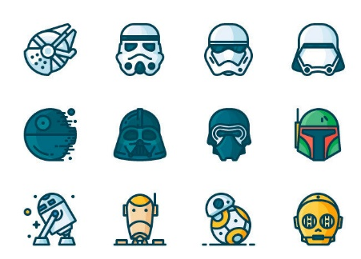
Пример линейных иконок
Сам линейный стиль использует тот же принцип разделения различных составляющих частей объекта, используя жесткие, толстые линии, но делает это, используя штрихи, а не отдельные квадраты. Это изменение техники облегчило дизайнеру процесс создания, поскольку теперь необходимо иметь дело лишь с формами и контурами, а не с отдельными пикселями.
Кроме того, стиль стал более органичным, поскольку развитие компьютерных дисплеев позволило использовать изогнутые линии и закругленные углы по сравнению со старыми временами, когда приходилось воплощать свои идеи в жизнь с помощью сверхострых прямоугольных форм.

Глиф иконки (Glyph Icons)
«Glyph» происходит от французского «glyphe», которое происходит от греческого «gluphē» переводится как «иероглифический символ или символ». С точки зрения дизайна, «глиф» — это визуальный стиль, в котором объекты представлены в монохромных формах, которые могут иметь тонкие пустые пространства, разделяющие их различные составляющие части.


Пример глиф иконок

Несмотря на простоту по своей природе, стиль может быть действительно эффективным, особенно при использовании в небольших размерах. Теперь вы можете изобразить объект, используя минималистичный, но все же приемлемый результат. Глиф стиль можно рассматривать как предшественника плоского дизайна.

Плоские иконки (Flat Icons)
Плоские значки как стиль стали популярными примерно в 2012 году, с запуском недавно переработанного визуального языка Microsoft, который был известен как Metro (теперь Fluent). Это было прямым ответов Microsoft на злоупотребления Apple скевоморфизмом. В дизайне произошел огромный сдвиг, направленный на четкий минималистский подход. Создавая плоские иконки дизайнеры разбивали объекты до самых необходимых элементов, удаляя как можно больше деталей в процессе.
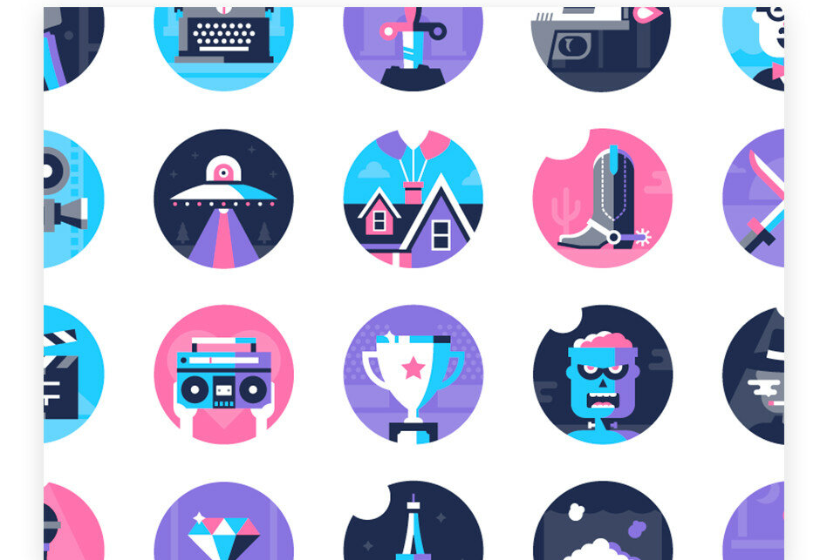
Пример плоских иконок

Противостояние крупнейших корпораций привело к появлению нового типа значков, которые были просты для понимания благодаря тому, что фокус был перенаправлен на бережное использование цветов и основных геометрических форм. В конце концов, дизайнеры увидели потенциал плоского дизайна и начали создавать новые иконки, основанные на четких формах, без каких-либо градиентов или теней, и разработали стиль таким, какой он есть сейчас.

Материальные иконки (Material Icons)
Когда в плоском дизайне все начало меняться, в 2014 году Google решила принять эти изменения и пригласила дизайнера Матиаса Дуарте (Matias Duarte), чтобы помочь создать собственный визуальный язык, который впоследствии назвали Material Design.
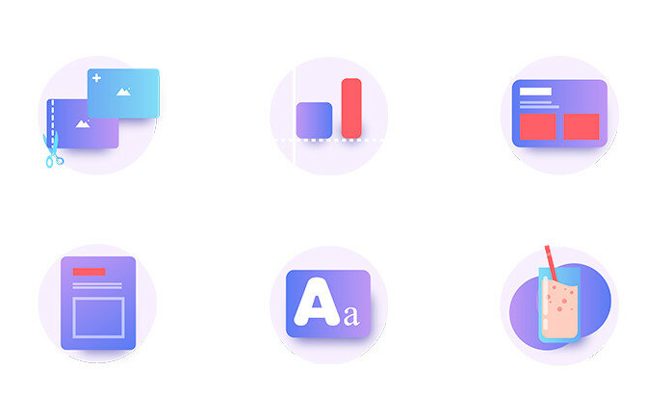
Пример материальных иконок от Google

Теперь, если в скевоморфизме было слишком много деталей, а плоский дизайн был хорош, но чересчур прост, компания Google позиционировала себя где-то посередине. Материальные иконки возвращали блики и тени, но придавали им более тонкое присутствие, создавая визуальный стиль, в котором объекты укладываются поверх друг друга.

Использование иконок в презентации.

Для структурирования информации
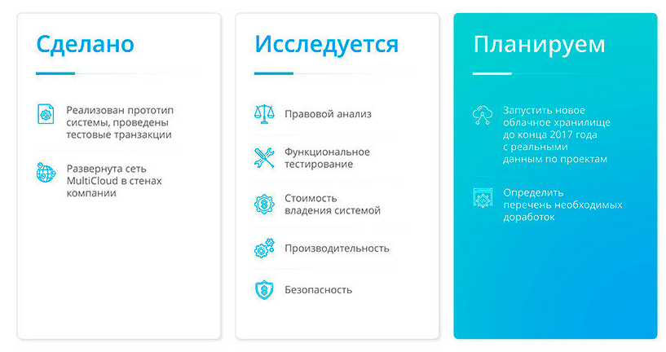
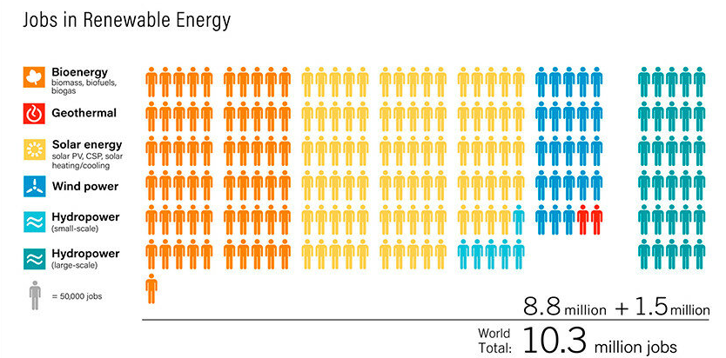


В тексте иконки работают как маяки: привлекают внимание, «ведут» аудиторию, постепенно погружая в информацию. Они визуально разделяют контент на слайде и расставляют акценты. Такой контент лучше запоминается, так как картинки легче удерживаются в памяти.

Для наглядной визуализации
Цель иконографики — компактно представить большой объем информации в виде полноценного визуального сюжета. Иконки используются в качестве составных частей графиков, способны заменять абзацы и удобны для разбиения инфографики на разделы.

Задание
Зарисуйте в тетради и опишите все виды существующих иконок.
Разработайте серию иконок - линейных, плоских, материальных, глиф.

3 курс 6 семестр

Тема 1. Работа с объектами

Практическая подготовка 1. Тема: Дизайн иконок (часть 1)

Три составляющие эффективного дизайна иконок
Все качественно сделанные иконки объединяет единство трех составляющих эффективного дизайна: форма, эстетическая целостность и узнаваемость. Когда вы приступаете к дизайну нового набора иконок, необходимо рассматривать все три составляющие, идя от общего (форма) к частному (узнаваемость). Даже если вы разрабатываете всего одну иконку, эти три непременных атрибута по-прежнему применимы. Безусловно, эффективный дизайн не ограничивается этими тремя понятиями, однако они идеально подходят для того, чтобы начать, и выписываются в рамки одной статьи.

Форма
Форма – это структура, на основе которой выполнен дизайн иконки. Если вы опустите детали и обведете основные фигуры, составляющие иконку, что это будет: квадрат, круг, прямоугольник, треугольник, или более плавные очертания? Основные геометрические фигуры, такие как круг, квадрат и треугольник являются устойчивой визуально уравновешенной базой для дизайна иконок. В нашем примере, голова собаки состоит из двух треугольников и двух эллипсов. Здесь можно провести аналогию с черчением – так же, как при выполнении чертежа, дизайнер начинает с крупных основных форм, и потом прорабатывает детали, добавляя ровно столько, сколько необходимо и достаточно для передачи своей идеи.
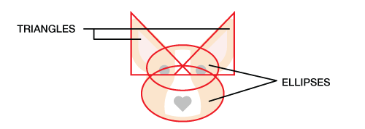
Красными линиями очерчены основные геометрические фигуры, образующие форму иконки

Эстетическая целостность
Под эстетической целостностью понимается набор элементов, которые повторяются среди иконок из одного набора. Это могут быть скругленные или квадратные углы, а также их размеры (например, 2 пикселя, 4 пикселя и т.д.); толщина линии; (например, 2 пикселя, 4 пикселя и т.д.); стиль (плоские, контурные, залитые цветом, глиф); цветовая палитра и так далее. Эстетическая целостность набора иконок – это хорошо прослеживаемая последовательность различных элементов и дизайнерских приемов, которые позволяют воспринимать все иконки, как единое целое. В нашем примере с собакой Корги среди таких элементов можно назвать одинаковый радиус скругления, глаза одинакового размера и формы, а также нос в форме сердечка.

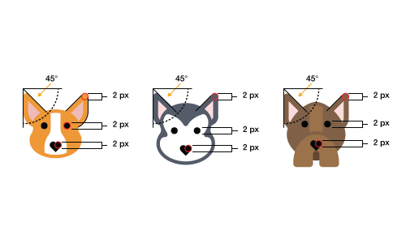
Эти три иконки можно назвать эстетически целостными, потому что в них использованы одни и те же элементы и приемы

Узнаваемость
Узнаваемость – это производная от смысла иконки, то есть того, что делает ее уникальной. Выполняет ли иконка свое предназначение, зависит от того, насколько хорошо понятно пользователю, какой объект, идею или действие эта иконка обозначает. Узнаваемость может достигаться отображением некоторых качеств, характерных для обозначаемого предмета, либо использованием какого-либо уникального элемента, например, как нос Корги. Помните, узнаваемость относится не только к пониманию того, какой предмет, идея или действие представляется вашей иконкой; это свойство, которое выделяет ваш набор иконок. В этом смысле понятия узнаваемости и эстетической целостности пересекаются. На картинках, приведенных ниже, благодаря отличительным чертам породы мы узнаем в собаках Корги и Хаски, и еще мы видим, что они являются частью одного набора иконок – благодаря схожести дизайна и используемых элементов.
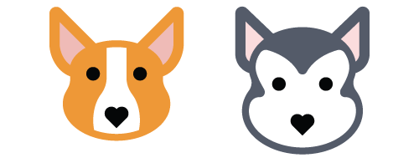
Индивидуальные качества каждой собаки делают каждую из них узнаваемой, тогда как схожий дизайн и используемые элементы говорят о том, что они являются частью одного набора
Задание
1. Запишите в тетради 10 правил иконографики.

2. Запишите три составляющие эффективного дизайна иконок.

Всегда начинайте с сетки
Преимущества сеток разного размера – это предмет отдельного разговора. На нашей сетке также располагаются вспомогательные линии, которые помогут нам создавать основную форму каждой иконки.
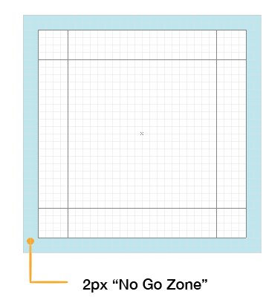
Итак, у нас есть сетка с границами шириной в 2 пикселя, которые мы оставим незаполненными. Это пространство мы называем свободной зоной, и она служит для придания иконке некоторого пространства. Не следует располагать элементы в пределах этой зоны, если только это не является абсолютно неизбежным.
Форма иконки начинается с основной фигуры и ориентации. Если вы начертите линию по внешним границам иконки, как ограничительную рамку, она будет иметь форму квадрата, круга, треугольника или прямоугольника. Иконки круглой формы располагаются по центру сетки и, как правило, касаются всех четырех кромок, не заходя в свободную зону. Самой распространенной причинной для нарушения неприкосновенности свободной зоны является необходимость размещения за пределами круга какого-либо элемента, который необходим для поддержания целостности дизайна, как это показано на картинке ниже.
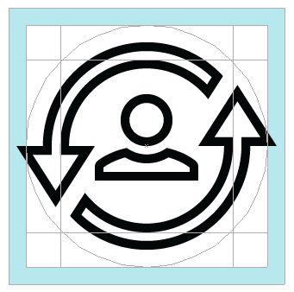
Выравнивание круглой иконки относительно сетки и основных линий
Квадратные иконки также выравниваются по центру сетки, но, как правило, не доходят до границ рабочей зоны. Для поддержания единообразия с круглыми и треугольными иконками, большинство прямоугольных и квадратных иконок выравниваются по основной линии в середине (оранжевая область на рисунке ниже). Решение, по какой основной линии следует выравнивать иконку, принимается исходя из ее внешнего вида, а чувство, какой выбрать размер в каждом отдельном случае, развивается практикой. Три концентрических квадрата, о которых шла речь выше, обозначены на рисунке голубым, оранжевым и светло-зеленым цветом.
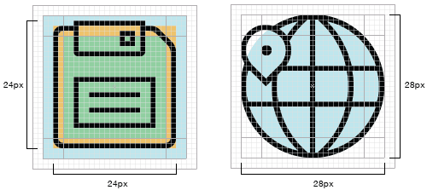
Выравнивание и выбор размера круглой и квадратной иконки относительно сетки
На следующих картинках внутри сетки вы заметите прямоугольники размером 20х28 пикселей, которые сориентированы горизонтально или вертикально – в зависимости от дизайна иконки.
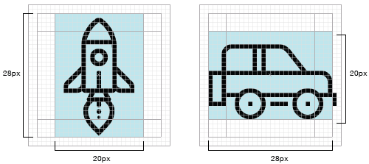
Выравнивание и выбор размера вертикально и горизонтально ориентированных иконок
Диагонально ориентированные иконки выравниваются по окружности, вписанной в рабочую область. Обратите внимание, что крайние точки пилы только примерно приходятся на точки по окружности; большая точность здесь не требуется.
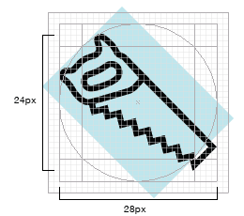
Выравнивание и выбор размера диагонально ориентированных иконок
Помните, что вы не обязаны точно соблюдать описываемое расположение иконки относительно сетки и вспомогательных линий. Сетка – это только вспомогательный инструмент; если перед вами стоит выбор, сделать что-то по-настоящему оригинальное, или остаться в рамках правил, правилами можно пренебречь. Однако это должен быть обдуманный шаг. Как сказал Хеммо де Йонг, известный под псевдонимом Dutch Icon: «Индивидуальность иконки перевешивает необходимость соблюдать единообразие набора иконок».
Задание

Создайте серию набросков иконок приведенных в уроке и отрисуйте их в программе иллюстратор.

Практическая подготовка 2. Тема: Дизайн иконок (часть 2)

Алгоритм выполнения работы

Начните с простых геометрических форм
Начните дизайн своей иконки с грубого наброска основных форм, используя круги, треугольники и прямоугольники. Даже если вы планируете создать иконку с плавными естественными формами, начните с инструмента «Фигура» в Adobe Illustrator. Когда дело доходит до дизайна иконок, особенно это касается рисования на экране иконок небольшого размера, рисование вручную неизбежно влечет появление небольших диспропорций по краям, и от этого внешний вид иконки сильно проигрывает. Если начать с простых геометрических форм, это поможет получить четкие одинаковые кромки (особенно в местах закругления), а также упростит выбор размера различных элементов и их ориентирование относительно сетки и основных форм.

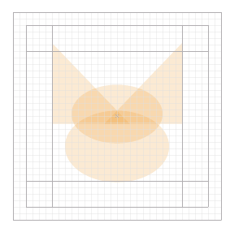
Основа иконки Корги – это простые геометрические фигуры: два треугольника и два эллипса

Все починено цифрам: кромки, линии, углы и кривые
При выполнении кромок, скруглений и углов необходимо стремиться к математической точности, но не до такой степени, чтобы дизайн выглядел скучным и излишне «механическим». Иными словами, не стоит надеяться на глаз; выдерживайте точные размеры, потому что не единообразное исполнение данных элементов негативно сказывается на качестве иконки.

Углы
В большинстве случаев можно посоветовать использовать углы 45°, либо кратные этому значению. Кроме этого, 45 градусов – это идеальная диагональ, приятная глазу. Последовательное использование такой привычной конфигурации позволяет получить целостную картину, как каждой отдельной иконки, так и всего набора. Если выбранный вами дизайн требует нарушения данного правила, лучше делить на два (22,5°; 11,25° и т.д.), либо использовать углы кратные 15°. Каждая ситуация индивидуальна и требует такого же индивидуального подхода. Преимущество использования углов кратных 45° состоит в том, что при таких значениях получается наилучшее сглаживание неровностей при переходах.
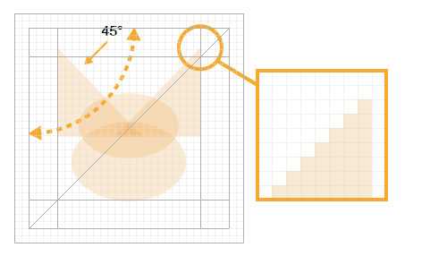
Крупный план сглаживания контура под углом 45°

Кривые
Одни из самых бросающихся в глаза элементов, которые могут значительно снизить качество иконки, наглядно показывающие разницу между профессионалом и любителем – это кривые. Тогда как человеческий глаз отчетливо улавливает малейшее несоответствие формы, наша координация не позволяет нам достигать такой же точности при рисовании от руки. Поэтому при создании кривых рекомендуется пользоваться линейкой и инструментами формы в программе, вместо того, чтобы полагаться на свою руку. Когда от черчения от руки не уйти, пользуйтесь клавишей модификатора ограничений (например, Shift в Adobe Illustrator).
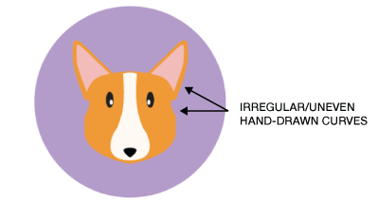
Линии, нарисованные от руки, получаются низкого качества
В первоначальном варианте Корги хорошо заметны неровности линий, выполненных вручную; это сразу негативно сказывается на всем дизайне.

Углы
Самым распространенным размером для скругления углов является 2 пикселя. Размер радиуса закругления зависит от характера, который вы хотите предать своему дизайну. Решение о том, использовать ли закругленные углы, основывается на анализе эстетической привлекательности всего набора.
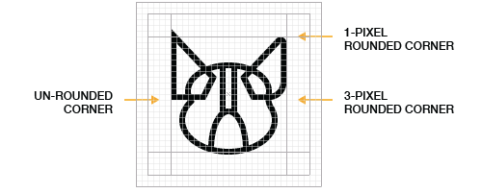Точнозакругленные углы
Возвращаясь к нашему Когри: начав с геометрически сложно очерченных форм, мы перешли к скруглению углов с помощью инструмента формы, использовав значение радиуса закругления 2 пикселя. Внешний вид уже стал лучше.
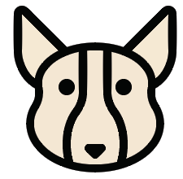
Первый этап переделки Корги
Уже просматривается основная идея нового дизайна: скругленные углы и плавные кривые.

Толщина линий
Если говорить о толщине линий, идеальным значением является 2 пикселя, но иногда лучше 3 пикселя. Здесь целью является обеспечить требуемую соподчиненность и разнообразие, но при этом не увлечься, чтобы не нарушить целостности набора иконок. Толщина линий более 3 пикселей привести к тому, что набор потеряет целостность. Преимущество использования линий толщиной 2 и 4 пикселя состоит в том, что они легко масштабируются переходят из одной в другую. В большинстве случаев следует избегать использования очень тонких линий, особенно для иконок в стиле глиф и плоском стиле. Вообще, если в ваши намерения не входит создание иконки в контурном стиле, для обозначения формы следует полагаться на свет и тень, а не на линии.
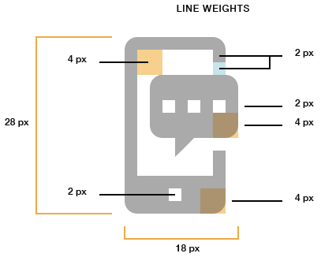
Эта иконка iPhone показывает пример взвешенного использования толщины линий

Последовательно используйте разные элементы и не смещайте акценты в пределах одной серии иконок
Об этом аспекте дизайна иконок Хеммо де Йонг (Dutch Icon) произнес целую речь на конференции Icon Salon 2015. Хеммо со своим партнером уже два года занимаются разработкой значков для датского правительства, и их фирменным стилем стало использование метки в виде прореза. Прорез присутствует не на всех иконках, но на большинстве из них. Подобный акцент, примененный ко всей серии, связывает иконки вместе и способствует их узнаваемости среди тысяч других.
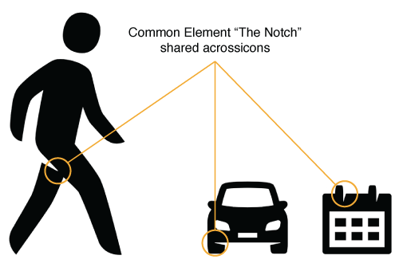
Использование общих элементов дизайна
В нашем примере с собаками мы использовали один стилистический элемент в виде носа в форме сердечка. Этот элемент не только связывает все иконки друг с другом, но делает их особенными, вызывая к этим милым созданиям дополнительную симпатию.
Общие элементы, использованные для дизайна иконок с собаками
Во многих случаях, даже если иконки в пределах серии сильно отличаются друг от друга внешним видом, подобные элементы позволяют сохранить эстетическую целостность. Это хорошо заметно на картинке ниже: мы создали те же иконки собак в стиле глиф, но они по-прежнему смотрятся целостно и взаимосвязано.
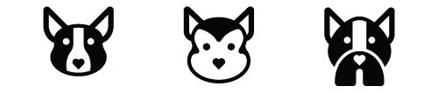
Использование одинаковых элементов в другом стиле

Умеренное использование деталей и декоративных
Иконка должна четко передавать смысл объекта, идеи или действия. Избыточное количество мелких деталей делают иконку не такой информативной, особенно когда она небольшого размера. Количество мелких деталей в каждой отдельной иконке также сильно влияет на эстетическую целостность и узнаваемость всей серии. Негласное правило для определения количества деталей и элементов в иконке – это использование необходимого минимума для передачи смысла.

Минимальное количество деталей эффективно передает смысл
В версии на рисунке выше мы уже близки к окончательному варианту. Черные линии вокруг ушей превратились в шерсть, а линии окружности мордочки Корги ушли, хоть и остался намек на них в виде 2-пиксельной линии над белым пятном. Вы, несомненно, обратили внимание, что у нас по-прежнему остались некоторые старые элементы, такие как гладкий нос. Поговорим об этом на следующем этапе.

Сделайте иконку уникальной
Похоже, что число талантливых дизайнеров, создающих высококачественные наборы иконок (причем многие из них бесплатно) постоянно растет. К сожалению, многие из них излишне полагаются на авторитет уже существующих тенденций, сформированных популярными дизайнерами. Как профессионалы с творческим подходом, в поисках новых идей мы должны обращаться к источникам за пределами компьютерного дизайна – к архитектуре, типографии, промышленному дизайну, природе и другим областям. Многие наборы иконок похожи друг на друга, поэтому сделать свой дизайн уникальным чрезвычайно важно.

Уникальность дизайна Корги состоит в форме его носа
Описанные этапы должны рассматриваться, как рекомендации, а не обязательные требования. Не существует единственного верного способа создания дизайна иконок. В данной случае описан один из множества вариантов подхода и технические приемы, однако другие дизайнеры, несомненно, могут иметь альтернативные варианты. Лучший способ повысить свою квалификацию – это ознакомиться с как можно большим количеством справочных материалов, постоянно делать зарисовки (носите с собой блокнот, куда бы вы ни пошли), и практикуйтесь, практикуйтесь и еще раз практикуйтесь.
Задание
На основе пройденного материала разработайте серию иконок собаки и отрисуйте их в программе иллюстратор.

Согласно Оксфордскому словарю английского языка инфографика (или информационная графика) — это «визуальное представление информации или данных».
Однако лучше дать этому термину более конкретное определение.
Инфографика — это подборка изображений и диаграмм с минимумом сопроводительного текста, позволяющая быстро понять суть освещаемой темы. Это графический способ подачи информации.
Если ещё проще — это информация, поданная в виде картинок. При этом помимо изображений в инфографику могут входить и другие элементы: текст, а также стрелки, диаграммы, блоки и схемы.
Созданием инфографики обычно занимаются графические дизайнеры. Иногда для этого они привлекают иллюстраторов.

Чем инфографика отличается от простого изображения или текста с изображением?
Инфографика — это не иллюстрация к тексту и не украшение, она — самодостаточный источник информации. Это значит, что все идеи и факты, которые вы хотели сообщить, есть в самой инфографике. Чтобы их понять, человеку не нужно никаких дополнительных материалов. Инфографика в целом и каждая её часть — самостоятельное средство передачи информации. Этим она отличается от, например, иллюстрации, которая хотя и передаёт информацию, но только дополнительную, и не может существовать без текста. Исключение — комиксы или рисованные истории, но это уже совсем другая тема.
Резюмируем: инфографика предназначена для быстрой, наглядной и яркой подачи материала.

Чем хороша инфографика
Действительно, данные всегда можно подать и просто текстом, таблицами и цифрами. Зачем тогда инфографика? У неё много преимуществ.
Во-первых, инфографика позволяет быстро доносить до аудитории большие объёмы данных. То, что долго пришлось бы читать, можно подать буквально в нескольких изображениях.
Во-вторых, хорошая инфографика делает информацию гораздо нагляднее. Картинки воспринимаются человеческим мозгом лучше текста, ведь на протяжении многих миллионов лет эволюции наши предки имели дело именно со зрительными образами, а никак не с текстовыми данными.
В-третьих, яркая, интересная картинка помогает привлечь внимание аудитории. Поэтому этот формат используют в публичных выступлениях, а также любят в медиа и используют в современных учебниках.

Где применяется инфографика
Инфографика применяется практически везде. Но и тут есть свои первопроходцы: например, в СМИ инфографику впервые начали использовать для подачи статистических данных.
Вот некоторые сферы применения:
- С помощью инфографики можно подать информацию для клиентов или сотрудников.
- Показать важные новости.
- Красочно прорекламировать свою продукцию/услуги.
- Сделать удобную техническую инструкцию, которая к тому же будет понятна всем, на каком бы языке люди ни разговаривали: язык картинок универсален (мы видели это выше на примере от IKEA).
- Создать хорошо запоминающуюся и лёгкую для восприятия инструкцию по технике безопасности.
- Наглядно оформить кулинарный рецепт.
- Оформить статистические данные, годовой отчёт, результаты исследования.
- Инфографику широко используют развлекательные и научно-популярные сайты — чаще всего для того, чтобы объяснить устройство или механизм какого-то явления.
- Для той же цели она активно применяется в учебных материалах.
- Дорожные знаки — тоже своего рода инфографика.
Вообще область применения инфографики почти безгранична, всё зависит от вашей фантазии и целей.

Какая бывает инфографика
Существуют пять основных типов:

1. Аналитическая, или цифровая инфографика. С её помощью представляют статистические данные. Отличается обилием цифр, диаграмм, графиков и так далее.
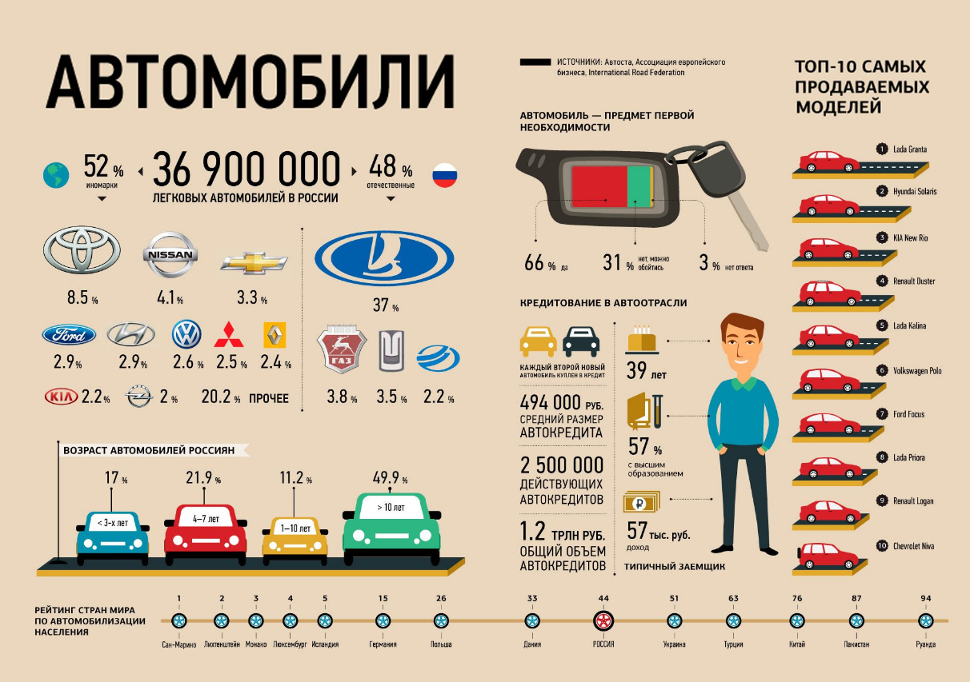
Аналитическая инфографика про автомобили в России
2. Новостная инфографика. Наглядно рассказывает про свежие события, отражает хронологию и важные этапы происходящего.
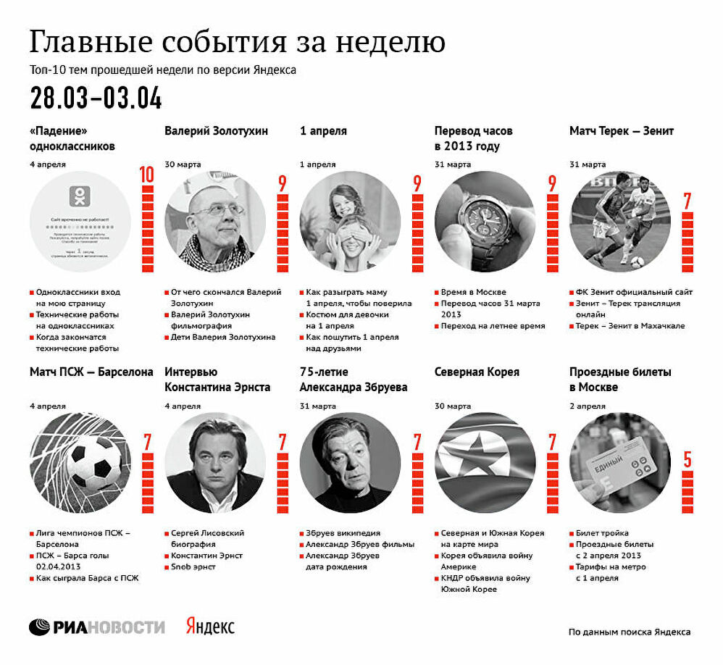
Новостная инфографика от РИА Новости и Яндекса
3. Конструкционная инфографика. Демонстрирует устройство и составные части какого-либо объекта или механизм явления, иногда — хронологию и причины исторического события.
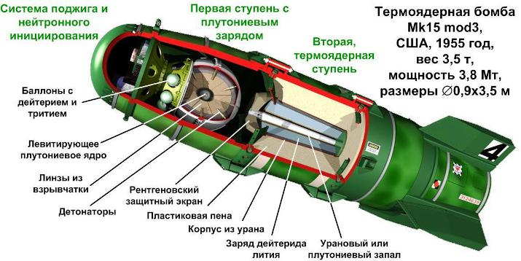
Устройство водородной бомбы
4. Рекламная инфографика. Создаётся компаниями для продвижения своего продукта. Яркая картинка с описанием достоинств товара и выгод от покупки. Может привлечь клиентов, если сделана хорошо — то есть сочетает грамотный маркетинг и удачный дизайн.
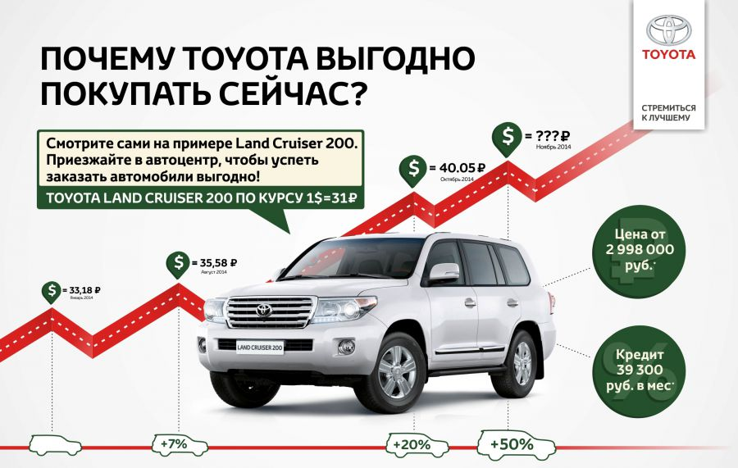
Акция на покупку автомобиля, оформленная в виде инфографики
5. Сравнительная инфографика. Позволяет сравнить характеристики различных объектов. Если нужно, её можно дополнить более подробным анализом.
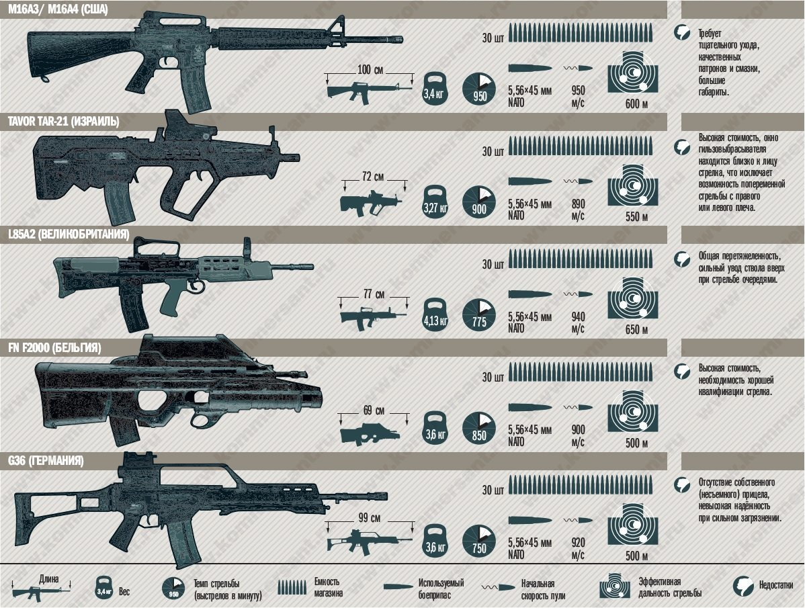
Инфографика, сравнивающая характеристики стрелкового оружия разных стран
Задание
Используя приведенную информацию запишите:
1. Определение инфографики

2. Чем хороша инфографика
3. Где применяется
4. Опишите пять основных типов типографики.

Правила создания инфографики
Алгоритм выполнения работы
А ещё инфографика — это не только способ наглядно подать информацию, но и возможность красочно оформить шутку, сделав её ещё веселее. Вот несколько примеров:
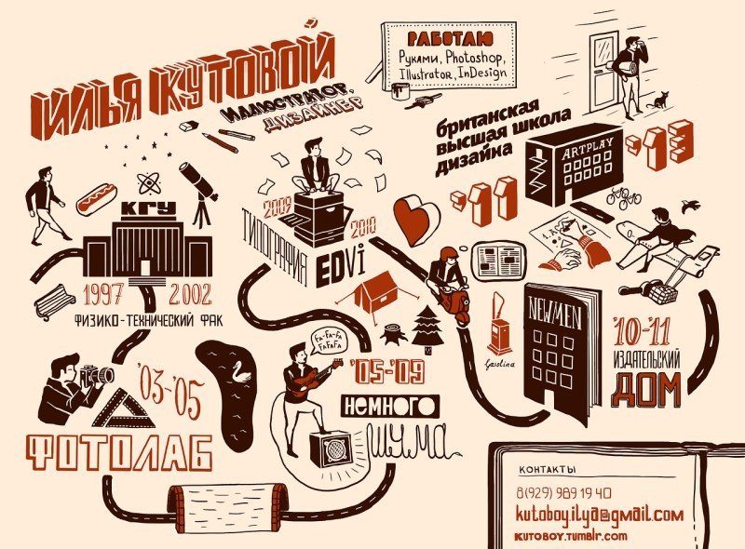

Например, рассказ о том, как сделать классический салат Оливье. Вы видите, какие нужны продукты, сколько времени займет каждый этап, в каком порядке и что делать. Это удобно и вам все понятно. Так работает хорошая инфографика.
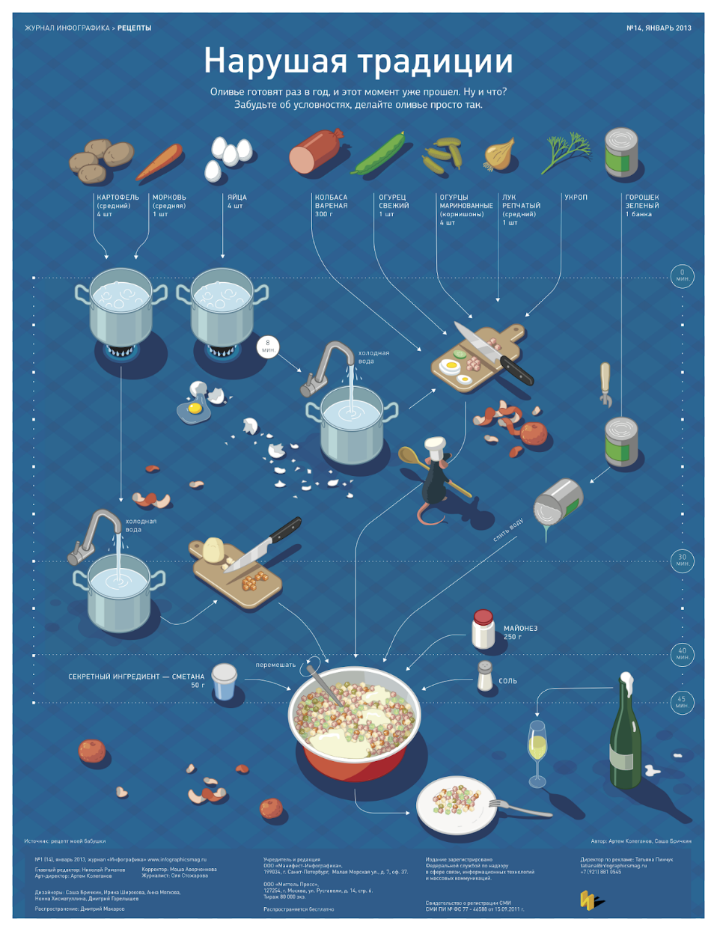
Сажайте правильно! Шуточная инфографика о методах борьбы за сохранение лесов.
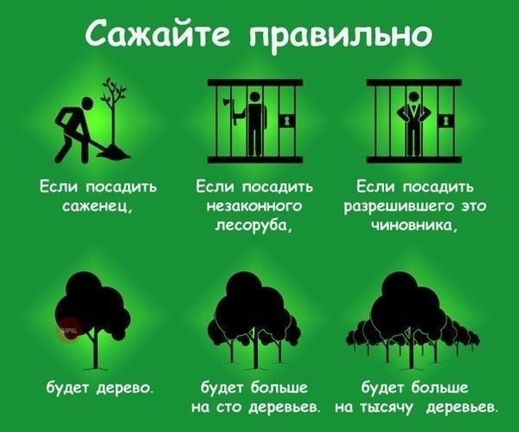
Иллюстрация зависимости состояния телефона от количества выпитого пива :)
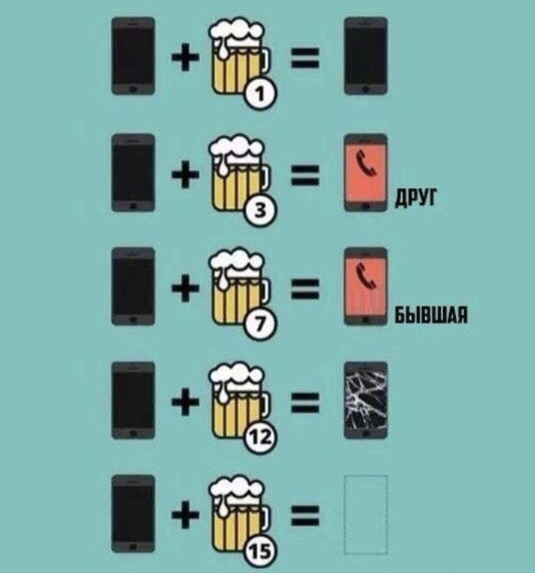
Шутка о расположении гребня на шлеме легионеров (на самом деле положение гребня зависело от звания, поперечный гребень носили центурионы)
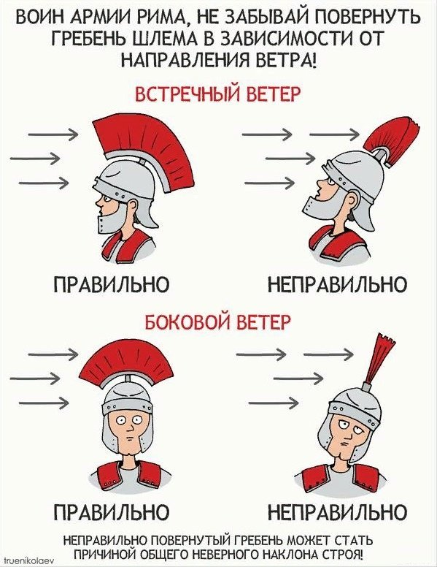

Минусы инфографики
Как и у любого метода, у неё есть свои минусы.
Первый минус инфографики — это не очень дёшево. Написать текст или список обычно гораздо легче, дешевле и быстрее, чем подобрать подходящие изображения и грамотно их комбинировать. Кроме того, чтобы создать хорошую инфографику, нужны творческие способности, развитое дизайнерское мышление. Нужно понимать, как ваша аудитория воспримет эту графическую информацию, а ещё — оценить результат: насколько удачно то, что у вас получилось.
Второй минус в том, что иногда такая красочная форма подачи материала заставляет людей воспринимать эту информацию как не очень серьёзную. Решить эту проблему можно: заострите внимание вашей аудитории на важности того, о чём вы рассказываете.
Третий минус в том, что инфографика — это практически всегда некоторая схематичность, обобщение и упрощение действительности.
Четвёртый минус в большей степени зависит от исполнителей, чем связан с самими способом подачи информации. Дело в том, что если хорошая инфографика помогает усвоению информации, то плохо сделанная, наоборот, мешает её воспринимать, а в худшем случае даже даёт неправильную модель, неверное объяснение.

Как сделать хорошую инфографику
Сделать инфографику несложно. Гораздо сложнее сделать хорошую инфографику.
Вот несколько советов:
- Не перегружайте инфографику текстом. Помните, что основную информацию несёт изображение. Лайфхак: чтобы проверить, выполняет ли инфографика свою роль, можно убрать из неё весь текст. Даже без текста должно быть примерно понятно, о чём там идёт речь. И ни в коем случае не давайте много текста сплошной «простынёй» — это очень сильно затрудняет восприятие.
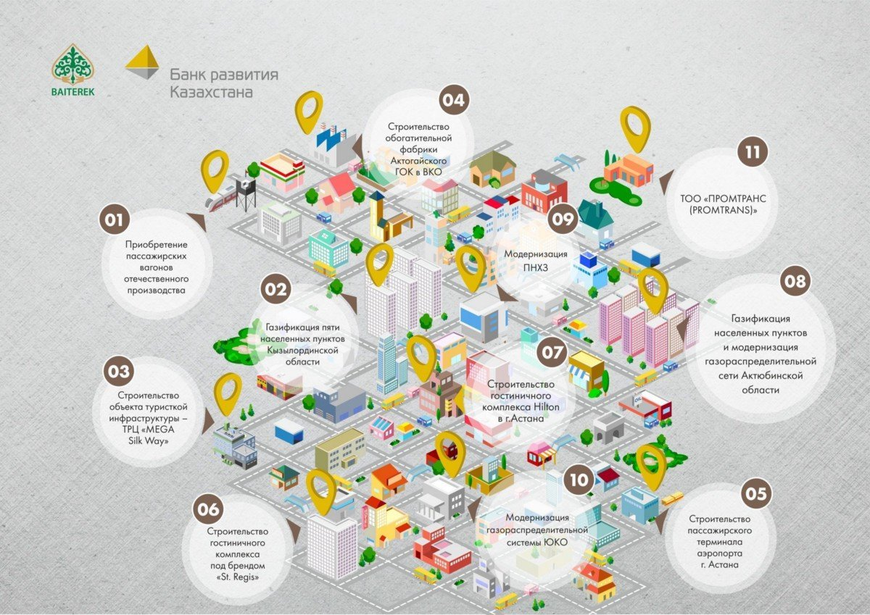
По сути, на этой инфографике изображение не несёт никакой смысловой нагрузки. С тем же успехом информацию о сферах деятельности банка можно было бы подать простым списком.
- Тем не менее не стесняйтесь добавлять отдельные текстовые фразы, чтобы объяснить детали.
- Уберите украшающие элементы, не несущие смысловой нагрузки. Это затрудняет восприятие. Инфографика сильна именно концентрированностью подаваемой информации. Каждая линия, стрелка или значок должны нести смысл.
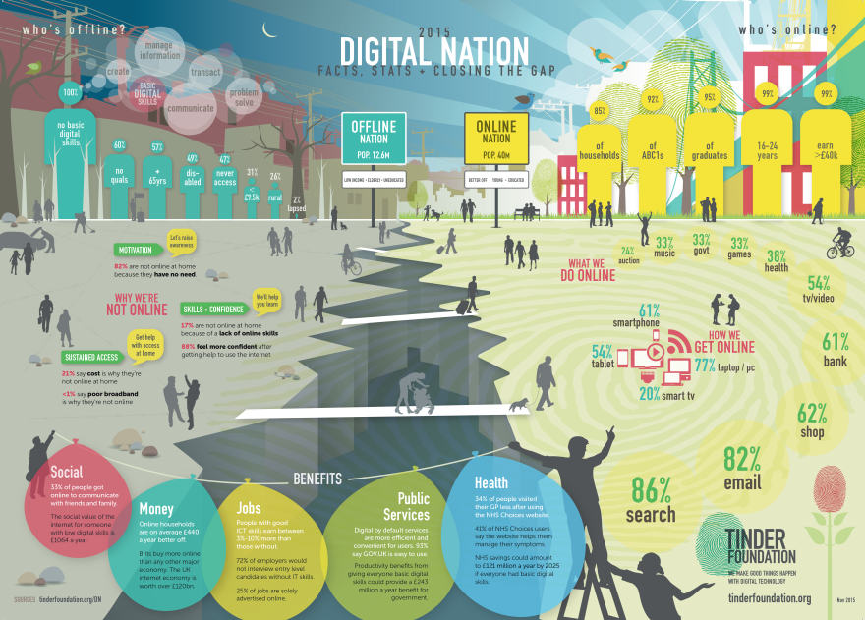
Из-за большого количества элементов, не несущих смысловой нагрузки, эту инфографику довольно тяжело воспринимать.
- Не перегружайте. Важно, чтобы человек легко воспринимал приведённую информацию и не запутался в чрезмерном количестве блоков, картинок и стрелочек.
- Выстраивайте чёткую и логичную структуру там, где это возможно. Наиболее важные компоненты или крупные группы поместите по центру, сделайте их крупнее.
- Используйте яркие, выделяющиеся цвета. Но следите, чтобы текст не терялся на фоне картинок. Если вы делаете корпоративный проект — используйте цвета своей компании.
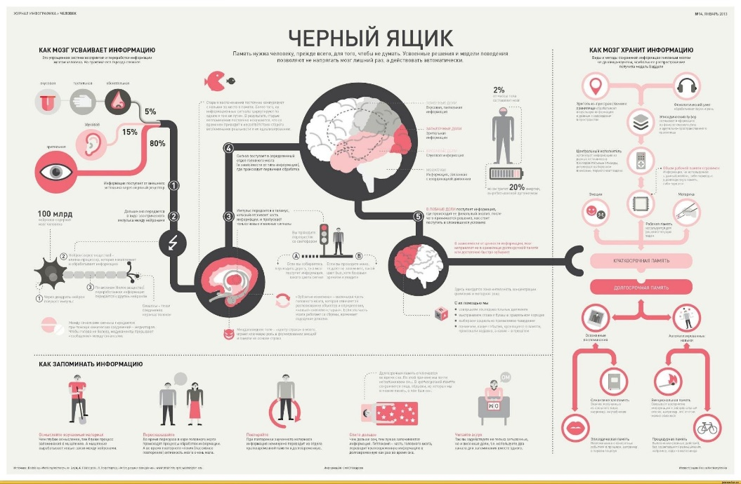
В этом примере текст явно теряется на общем фоне. Вероятно, стоит сделать его темнее.
- Используйте общедоступную символику и картинки. Они должны быть интуитивно понятны вашей аудитории, вызывать у неё стойкие ассоциации. Например, красный цвет у большинства ассоциируется с запретом, воспринимается как призыв к осторожности или знак опасности. В инфографике с помощью этого цвета можно показать, что чего-то недостаточно (значение ниже нормы) или, наоборот, в избытке.
- Оформляйте все элементы инфографики в одном стиле.
Задание
Разработайте плакат в стиле инфографики с каким-либо действием (как сделать бутерброд; как искупать кошку и т.д.).

Флет (плоский) дизайн
Алгоритм выполнения работы
Плоский дизайн (англ. flat design) - дизайн интерфейсов программ и операционных систем, представленный, как противоположность реализму. По задумке «плоский дизайн» должен подчёркивать эффект «очаровательной простоты» и утончённости. Стал набирать популярность с 2010 года, а с 2013 становится новым стандартом в дизайнерском компьютерном направлении.
Прообразом для плоского дизайна стали направления в искусстве, связанные с традицией Интернационального стиля: минимализм, баухаус и Международный типографический стиль (также известный как швейцарский стиль). Последнее оказало наибольшее влияние на формирование плоского дизайна.
Несмотря на то, что интерфейсы и сайты с элементами плоскости и минимализма создавались ещё в 2000-е годы, массовую популярность они приобрели после того, как с 2010 года, Microsoft стала выпускать продукцию, выдержанную в плоском metro-стиле, тем самым противопоставляя свою дизайн-политику продукции Apple, выдержанной в стиле скевоморфизма. В 2010 году Microsoft выпустила мобильную операционную систему Windows Phone 7 с использованием интерфейса Metro, выдержанного в стиле плоского дизайна, где также доминируют яркие цвета. После коммерческого успеха Microsoft выпускает новую операционную систему Windows 8 в стиле Metro. Фактически с началом выпуска Windows Phone и Windows 8 начинается эра плоского дизайна.
В 2013 году компания Apple выпустила операционную систему, дизайн которой также отказывается от скевоморфизма в пользу плоскости, это приводит к ещё большей популяризации плоского дизайна и делает его новым преобладающим направлением в компьютерном дизайне. Вскоре после этого на плоский дизайн также перешли поисковик и приложения от Google вместе с их операционной системой Android, вышедшей в интерфейсе Material Design.
Изначально концепция плоского дизайна заключается в отказе от реализма - иллюзии трёхмерного изображения или объекта, которая достигается путём создания отражения, текстур, теней, и создании так называемого плоского дизайна с использованием простейших одноцветных элементов. Согласно задумке, визуально плоский дизайн выглядит более привлекательно и изящно. Также простой дизайн снимает дополнительную нагрузку на сайты или программы, благодаря которому они работают и загружаются быстрее. Плоский дизайн противопоставляется так называемому «богатому дизайну» (англ. rich design), в котором значительный акцент делается на разнообразные визуальные и звуковые эффекты.
Плоский дизайн был широко распространён в 80-е годы по причине того, что уровень технологий не позволял создавать сложные текстуры, однако, и тогда впервые стали появляться простые элементы скевоморфизма, чтобы создать визуальную связь с цифровым объектом. Сегодня элементы псевдовыпуклости перестали привлекать большинство пользователей.
Основные принципы плоского дизайна.
В плоском дизайне должны использоваться визуально двухмерные объекты, исключаются любые элементы, придающие эффект глубины и объёмности, при изображении объекта используются только его контуры.
Элементы должны выглядеть максимально простыми, для чего используются односложные фигуры с чёткими контурами.
Необходимо грамотно использовать разные типы шрифтов, они должны быть простыми и не выбиваться из общего дизайна.
Плоский дизайн должен включать в себя лишь несколько основных цветов без переходов и градиентов, которые могут быть яркими
Существует мнение, что флет стиль тесно связан с художественной системой 1930 - 1960 годов. Сходство элементов с принципами Интернационального стиля - ключевого явления в архитектуре, дизайне и графике середины и второй половины XX века. «Обнаруживая общее начало с такими явлениями как интернациональный графический стиль, флет дизайн выступает как одно из наиболее влиятельных направлений современной визуальной системы». Полагают, что устойчивость плоского дизайна может быть объяснена не только его функциональным удобством (графическая простота, двухмерное изображение), но и с обращением к системе Интернационального стиля, который можно рассматривать как основу современного дизайна.

